Warszawa, dn. 1 kwietnia 2025 r.

MPW.ZP.3121.7.2025

WYJAŚNIENIA SPECYFIKACJI WARUNKÓW ZAMÓWIENIA

Działając na podstawie art. 284 ust. 6 ustawy z 11 września 2019 r. – Prawo zamówień publicznych (Dz.U. 2024 poz. 1320 ze zm.), Zamawiający przekazuje treść pytań wraz z wyjaśnieniami:

Pytanie 1:
Prośba o przedstawienie sposobu mocowania breloka do kartonika.

Odpowiedź:
Sposób mocowania breloka do kartonika:

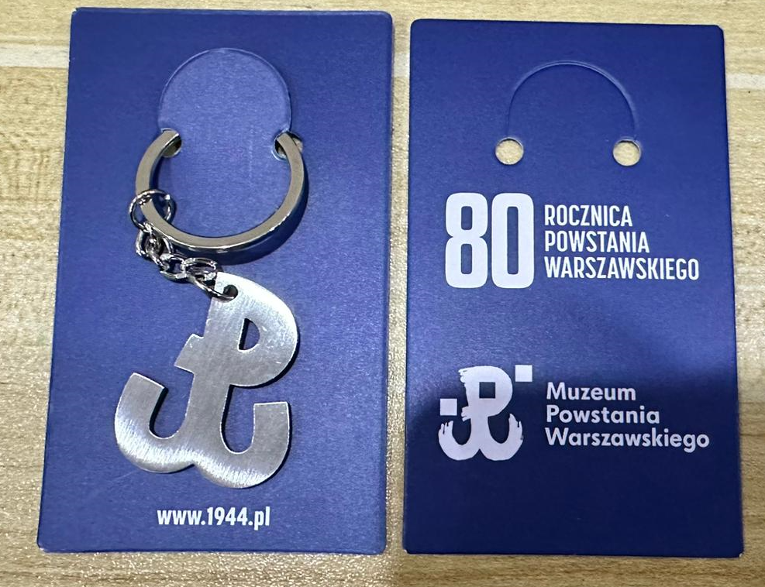

Termin składania i otwarcia ofert pozostaje nie zmieniony.

